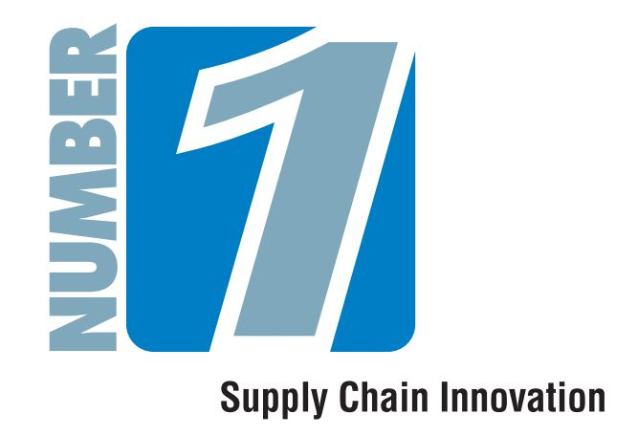

La società Number1 Logistics Group S.p.A. è alla ricerca di 5 neolaureati in Ingegneria Gestionale da inserire nel Percorso Talent aziendale. La selezione è aperta anche a giovani laureati che hanno maturato 1-2 anni di esperienza in altri contesti lavorativi.

Il lavoro:

I candidati che supereranno positivamente il processo di selezione, che si svolgerà in questo periodo mediante colloqui a distanza, potranno essere inseriti a con un iniziale contratto a tempo determinato di 12 mesi a supporto delle seguenti aree aziendali: Ingegneria, Pianificazione Trasporti, Hub e Magazzini del Network Distributivo.

Requisiti/Competenze

Laurea Magistrale in Ingegneria Gestionale, Buona conoscenza della lingua inglese, Ottima conoscenza del pacchetto Office e buona dimestichezza con Excel.
Completano il profilo un buon orientamento al risultato, problem solving, flessibilità, buone abilità relazionali.

Tipologia di rapporto:
Contratto a tempo determinato di 12 mesi

Sedi di lavoro:
Parma, Milano, Verona

Altre informazioni:
Per inserimenti proposti presso sedi lontane dal luogo di residenza, l’alloggio nelle prime settimane di inserimento sarà a carico di Number1.

Per candidarsi:
Registrare il proprio cv aggiornato nell’area Lavora con noi del sito www.number1.it
inserendo nel campo apposito del form l’indicazione “Rif. Contatto Ufficio Placement Politecnico di Bari”

Il CV dovrà contenere l’autorizzazione al trattamento dei dati personali ai sensi del D. Lgs. n. 196/2003 e ss.mm. e ii. e dell’art. 13 GDPR (Regolamento UE 2016/679) ed attestazione di veridicità ai sensi del DPR n.445/2000.
Il presente annuncio è rivolto ad ambo i sessi, ai sensi della normativa vigente.

